100學年度高級中學台灣省北一區(花蓮高中)化學科能力競賽
實做二 時間：90分鐘 分數：

實驗安全法則
- 實驗進行中，請全程穿上實驗衣及戴上安全眼鏡和拋棄式手套並遵守實驗安全法則；拿取或使用熱水時，請戴上棉質手套。違反安全法則者，立刻逐出試場並喪失本實驗之競賽資格。
- 實驗過程中請注意安全，如果不慎被藥品噴濺，立即用大量清水沖洗，並馬上通知老師。
- 實驗器材(藥品)每人一份，除非原已短缺或破損，否則不給予更換或補發，實驗過程中只能使用本實驗所提供的器材。
- 實驗開始前請務必先在每一張試卷上寫上你的編號。

本試卷共八頁
實驗原理
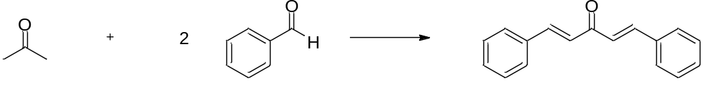
- 再結晶(Recrystallization)
再結晶(Recrystallization)對固體而言是一種非常重要的純化技巧，在實驗室純化固體所用的結晶方式，首先是將固體溶解在適當及適量的熱溶劑中，待溶液冷卻至某個溫度時，將會形成過飽和的溶液而使固體結晶出來。在此狀況下，分子會逐漸堆積在晶格上，形成高純度而排列整齊的晶體，而在形成晶體的過程中，因為雜質的濃度並未到達過飽和，所以會繼續溶解在溶液中而不會形成結晶，如此便可達到純化固體的效果。最後再將所得到的結晶用過濾法(或其他方法)分離，並用冷的溶劑洗滌，以去除晶體表面的雜質後，乾燥而得到晶體。
- 薄層色層分析法(Thin-Layer Chromatography；簡稱TLC)
除了蒸餾、萃取和再結晶的方法外，層析法(Chromatography)也是一種高效率分離混合物的方法。層析法廣泛的定義為利用不同的化合物在靜相(stationary phase)與動相(mobile phase)之間的分布不同來分離混合物的方法。層析的種類繁多，管柱層析法(column chromatography)和薄層層析法(Thin-Layer Chromatography)是實驗室裡常用的方法。本實驗將專注於薄層色層分析法的介紹。
薄層色層分析法是用鋁(alumina)、矽膠(silica gel)或含有其他膠結劑(常用的是硫酸鈣)的物質，混成稀泥後，均勻的塗抹在乾淨的玻片、鋁片或膠片上，待乾燥後，就形成了靜相的薄層，藉此來進行混合物的分離。將欲分離的分析物溶液，用毛細管點在層析片的一端(點越小分離的效果越好)，然後放入盛有少量展開液的展開槽中，透過毛細現象，分析物中不同的化合物，因其與靜相、動相之間的吸附程度及親和力的不同，展開劑攜帶著不同成分沿著薄層板緩緩上升的距離不同，而將各成分分離開來。接著利用物理或化學方法呈色，由呈色的位置來計算各成分移動的距離，與展開劑移動的距離之比值，得R_{f}值。此數值即為該化合物於此展開劑的特性，可作為鑑定、分離混合物的最佳條件之用。
R_{f} =﹝化合物上升高度﹞/﹝展開劑前沿上升高度﹞
薄層層析在有機化學上有很多重要的用途：
- 判定兩化合物是否相同；R_{f}值不同，必為不同的化合物；但R_{f}值相同的，不一定是相同的化合物。
- 估計分析物中所含成分的最少數量。
- 檢視有機化學反應的進行。

公共器材
展開液
毛細管
苯甲醛標準品
紫外線燈
熱水
碎冰塊
乙醇
工業級丙酮(用洗瓶裝，清洗瓶子用)
寬透明膠帶及膠台
標籤紙
衛生紙
天平
直尺
實驗器材
每人一份，確認後開始實驗。
薄層色層分析片 (TLC片5cm*2cm) | 五張 | 250mL燒杯  (裝熱水用) | 一個
塑膠滴管 | 五支 | 50mL燒杯  (TLC展開槽) | 兩個
濾紙 125 mm | 四張 | 錶玻璃 | 一個
漏斗 (直徑6cm) | 一個 | 刮勺 | 一個
125mL錐形瓶 | 兩個 | 鑷子 | 一個
50mL錐形瓶 | 一個 | 7ml樣品瓶 | 一個
50mL量筒 | 一個 | 活性碳口罩 | 一雙
拋棄式手套 | 一雙 | 棉質手套 | 一雙
玻棒 | 一支 | 本生燈、三角架、石綿心網與火柴 | 一組

實驗藥品
※藥品均已事先準確稱量並足夠供你進行實驗※
試藥級丙酮 1mL 密度：0.79 (g/cm³)
苯甲醛 2mL 密度：1.043 (g/cm³)
氫氧化鈉 0.4g
乙醇20mL
實驗步驟
★本實驗之藥品具有揮發性氣味★
★在實驗過程請全程戴上拋棄式手套及活性碳口罩★
- 將0.4g的NaOH_{(s)}倒入125mL的錐形瓶中。
- 取20mL的乙醇與20mL的水，配製成1:1的乙醇水溶液。
- 將乙醇水溶液加到步驟1的錐形瓶中，用玻棒攪拌至NaOH完全溶解。
- 依序將2.0mL的苯甲醛以及試藥級1.0mL的丙酮慢慢滴加到步驟3的反應瓶中，並持續攪拌。
- 將此反應瓶維持在室溫下攪拌，反應時間約10分鐘後開始產生固體產物。
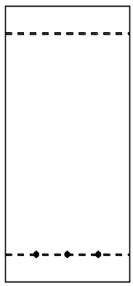
- 取TLC片，如下圖在兩端距離0.5cm處，以鉛筆輕繪直線，並輕點上標示1,2的位置。
0.5cm

1 2
0.5cm
- 用毛細管(請至前面講桌領取)從反應瓶中沾取極少量的溶液，輕輕地點在薄層色層分析片 (TLC片)上標示2的位置。
(輕點在指定的位置上，如下圖)

1 2
- 再到講桌，用毛細管沾取極少量的苯甲醛的標準液輕輕地點在標示1的位置
亦即: 左邊1為苯甲醛標準液，右邊2為反應溶液。
- 取1.5mL展開液(請至前面講桌領取)加到50mL燒杯中，將TLC片有點的一端向下，以鑷子輕輕放入展開液中，注意保持水平並蓋上錶玻璃，勿振動。
- 注意觀察，當展開液上升到TLC片另一端直線時用鑷子迅速取出。
- 待TLC片乾燥後，置於紫外線燈(UV燈)下，觀察是否有吸收，並用鉛筆輕輕地描繪出吸收的位置。並將已描繪出的TLC片，貼在下方實驗紀錄中所指定的位置上。（請至前面講桌拿取膠帶）。
- 將濾紙及玻璃漏斗架設在另一125mL的錐形瓶上，以重力過濾的方式收集步驟5產生的固體產物，並用清水清洗2~3次。
- 用刮勺將固體移至另一個乾淨的50mL錐形瓶。
- 用250mL燒杯裝約70mL的熱水(務必戴棉手套)，並用本生燈持續加熱。
- 到講台取約20 mL的乙醇，分次加到裝有固體的50mL錐形瓶中，用間接加熱的方式(熱水浴)，直到固體完全溶解為止。(若無法溶解完全，則再加入適量乙醇)
- 移除熱水置於室溫下一段時間，瓶中會出現再結晶後的黃色固體；用250mL燒杯裝一些碎冰塊，將錐形瓶置於冰浴下使結晶完全。
- 利用濾紙及漏斗以重力過濾的方式收集黃色固體產物。
- 利用刮勺，刮取極少量的黃色固體產物，裝入小樣品瓶中，再用少量的丙酮溶解；重複步驟6到11，用毛細管將小樣品瓶中的溶液點在標示4的位置。
(輕點在所指定的位置上，如下圖)

3 4
亦即: 左邊3為苯甲醛標準液，右邊4為步驟18再結晶後固體的丙酮溶液。
將已描繪出UV吸收位置的TLC片，貼在實驗紀錄中所指定的位置。
- 將其餘大部分固體產物刮移到錶玻璃上(錶玻璃請先秤重並記錄)；貼上標籤，標示編號及產物重量後，連同試卷一起交給監考老師。
- 將使用過的器材清洗乾淨後，整齊收好並放置在桌面上。

實驗紀錄
請以鉛筆描繪出TLC片在UV燈下有吸收的位置，並用膠帶將其整個面封住，貼在以下所指定的位置上。
1. 重新描繪並詳列計算式以計算化合物1及分析物2中每一個化合物的R_{f}值 (10分)

1 2

(將步驟11的TLC片貼於此) (將步驟11的TLC片重新描繪於此)

2. 重新描繪並詳列計算式以計算出化合物4的R_{f}值 (10分)

3 4
(將步驟18的TLC片貼於此) (將步驟18的TLC片重新描繪於此)

3.錶玻璃的重量： ______________ g
4錶玻璃加上產物的重量： ______________ g
5產物的重量： ________________ g
回答問題

(請詳列計算式) (假設原子量H：1.00；O：16.00；C：12.00)

- 請寫出此反應產物之分子式：____________ (3分)

- 請計算此反應產物的分子量：____________ g (3分)

- 請寫出苯甲醛的分子式並計算其分子量 (5分)

- 請寫出丙酮的分子式並計算其分子量 (5分)

- 理論產量_____________ g(計算至小數點第二位)(10分)

- 實際產量_____________ g，產率________ %(計算至小數點第二位) (25分)

- 何謂限量試劑？本實驗中哪一個藥品為限量試劑？ (10分)

- 若將苯甲醛改為以下藥品，由反應機構預測反應時間將變快或變慢( 10分) (反應時間與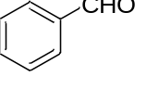相比，個別回答變快或慢即可) 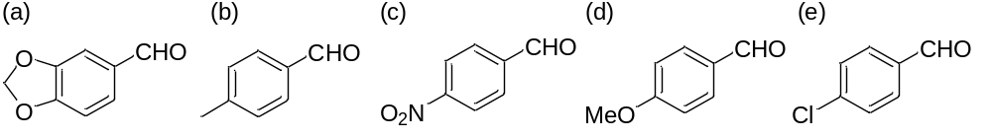

- 本實驗利用再結晶進行純化，請列舉至少三種純化的方法？(9分)

